

# PRESENTATION DE l’IAI-TOGO

## Historique

Après les indépendances, la formation des cadres technique de haut niveau, adaptés aux besoins socio-économiques des pays apparaissait comme l’une des priorités pour soutenir les actions d’un plan de développement national harmonieux. C’est ainsi que les chefs d’Etat de l’ancienne Organisation Commune Africaine, Malgache et

Mauritanienne (OCAM) considérant le développement continu et accéléré de l’informatique dans le monde et la nécessité de disposer d’un personnel qualifié pour faire face au développement de l’informatique, ont convenu dans le cadre de leur politique de renforcement de la solidarité africaine de créer une école dénommée

Institut Africain d’Informatique (IAI). Cette structure a pour mission de former de personnel qualifié en informatique dont les différents Etats ont besoin pour répondre aux exigences du développement. La convention portant la création de l’institut et les statuts y affèrent ont été signés en janvier 1971 à Fort Lamy (actuel N’Djamena) en

République du TCHAD. Le siège a été fixé à Libreville au Gabon et l’accord entre l’IAI et le Gabon a été signé en Janvier 1975. L’Institut Africain d’Informatique (IAI) fut ainsi créé le 29 janvier 1971 et compose de 11 pays que sont :

Le BENIN, le BURKINA-FASO, le CAMEROUN ; le CONGO, la CÔTE-D’IVOIRE, le GABON, le NIGER, la REPUBLIQUE CENTRAFRICAINE, le SENEGAL, le TCHAD et le TOGO.

Le TOGO est un membre du Conseil d’Administration de l’IAI. Le 24 octobre 2002, Le

Centre Nationale d’Etudes et de Traitements Informatiques (CE.N.E.T. I) héberge la représentation de l’IAI au Togo. Celle-ci a ouvert ses portes le 24 octobre 2002 sous l’appellation d’IAI-TOGO il forme en trois (03) ans, des Ingénieurs des Travaux

Informatiques. Cette formation constitue le cycle préparatoire des cycles d’ingénieurs concepteurs en Informatique et de celui des titulaires de Maîtrise en Informatique

Appliquée à la Gestion (MIAGE) à Libreville.

## Objectif de l’IAI-TOGO

Dans le domaine de l’informatique et des Nouvelles Technologies de l’Information et de la Communication, l’IAI-TOGO concourt :

* A la formation (initiale et continue) ;
* Au perfectionnement ;
* A la recherche ;
* Au conseil ;
* A l’’information ;
* A la documentation et la communication ;
* A la certification à l’académie CISCO.

## Les formations de l’IAI-TOGO

L’IAI-TOGO forme essentiellement des Ingénieurs des Travaux Informatique pour une durée de trois (03) ans dans trois (03) filières : Génie Logiciel (GL), Systèmes et

Réseaux (SR) et Multimédia et Technologie Web et Infographie (M-TWI) en collaboration avec l’Université Technologique de Belfort-Montbéliard (UTBM) en

France.

## Formation modulaire (CISCO)

L’IAI-TOGO, toujours dans le souci de former des cadres de qualité et très compétitifs sur le marché, a ouvert le lundi 14 Mai 2012 une nouvelle branche de formation dénommée formation Cisco. Les cours Cisco sont découpés en quatre (4) modules CCNA1, CCNA2, CCNA3 et CCNA4, tous accessibles via Internet. Cette formation est destinée aux techniciens réseaux, revendeurs de produits Cisco et à toute personne désirant embrasser la carrière d’informaticien réseau.

## Condition d’admission

Les conditions d’admission à l’IAI-TOGO sont les suivantes :

* Première année : l’étudiant doit être titulaire d’un baccalauréat scientifique (C, D, E, F2 ou équivalent) et être admis au concours ;
* Deuxième année : l’entrée sur titre pour les titulaires d’un DUT en Informatique ou équivalent obtenu en deux (ans) d’études ;
* Troisième année : l’étudiant doit être titulaire d’un DUT en informatique délivré par le Centre d’Informatique et de Calcul (C.I.C).

## Organigramme

L’organigramme de l’IAI-TOGO se présente comme suit :

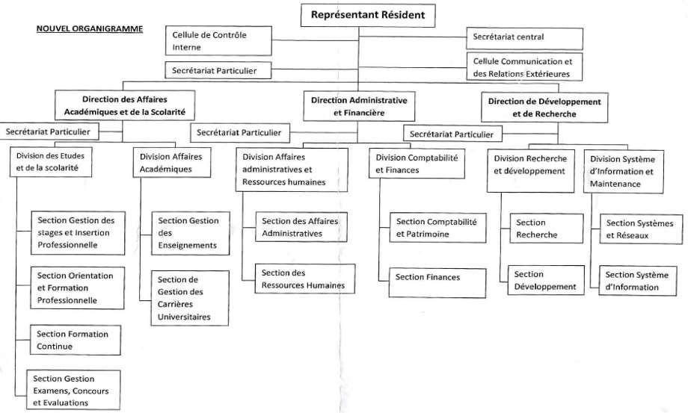

## Situation géographique

L’IAI-TOGO se trouve à Lomé, dans les locaux du CE.N.E.T.I. Il est situé dans le quartier administratif (Nyékonakpoè) à côté de la Communauté Electrique du Bénin (C.E.B), derrière l’Union Togolaise des Banques (U.T.B) et AIR FRANCE, sur la rue de la Kozah.

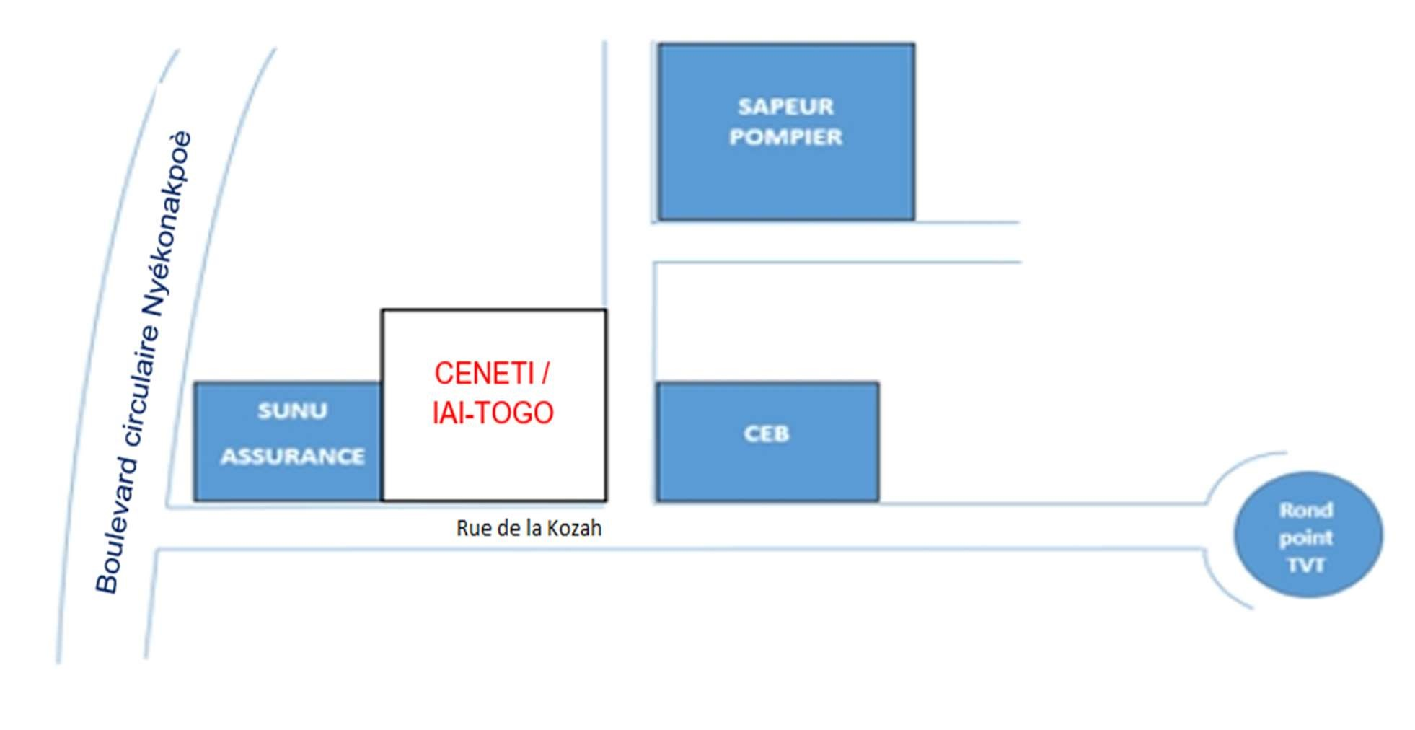

# PRESENTATION DE CERGI SA

Etude de l’existant

Architecture système :

Le cloud computing de Cergi Sa est une solution qui associe un cloud privé et des services cloud public :

* Le cloud privé de Cergi SA

Basé à Abidjan en côte d’ivoire, c’est une infrastructure composée principalement de trois serveurs :

* **Serveur Contrôleur de domaine** : c’est un serveur qui répond aux demandes d’authentification et contrôle les utilisateurs du réseau ; il permet d’organiser et de sécuriser toutes les données. La mission première du contrôleur de domaine est d’authentifier un utilisateur et de valider son accès au réseau. Lorsque les utilisateurs se connectent à leur domaine, il vérifie leur identifiant, leur mot de passe ainsi que d’autres authentifiant, afin de leur autoriser ou leur refuser l’accès. Il contient l’Active Directory (AD), le DHCP, le DNS et tourne sur une machine de marque HP Intel® pentium® CPU G630@ 2 ,70GHz, RAM 4GB, SDD 1,5TB avec un système d’exploitation Windows server entreprise 2008.
* **Serveur de base de données** : il sert à stocker, à extraire et à gérer la mise à jour des données dans une base. Les bases de données servent à plusieurs fins : gestion de documents, gestion de dossiers, indexation pour moteur de recherche, utilisation de serveurs de courriel et dynamisation de contenu de page Web